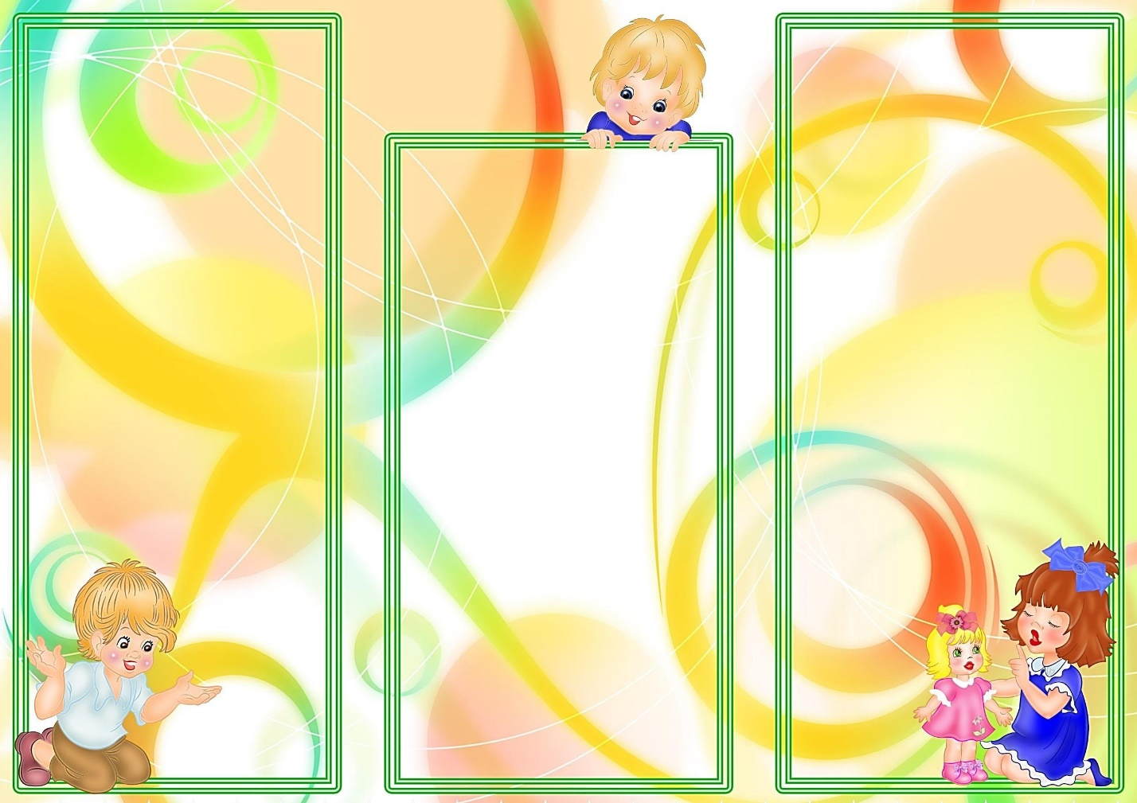
С чего же необходимо начинать утренний прием? 1. Прием детей начинается с 8 часов. Чтобы подготовиться к приему детей, воспитатель должен прийти в детский сад заблаговременно, подготовить весь материал – игры, картины и т. д. 2. Принимать детей можно как в помещении, так и на воздухе. В хорошую погоду прием детей в любое время года лучше проводить на свежем воздухе. Разумеется, из этого могут быть исключения. Например, если воспитатель начинает работу с новой группой детей и еще не совсем хорошо знает их. Или принимает группу малышей, которые в первое время с трудом расстаются с близкими, в таких случаях целесообразнее организовать прием их в помещении, где легче отвлечь детское внимание. 3. Ежедневный утренний прием детей надо начинать с того, что воспитатель при встрече обязательно должен улыбнуться, поприветствовать ребенка и родителей. 4. Затем идет профилактический осмотр своих воспитанников. Хорошо зная индивидуальные особенности детей своей группы, можно уже по внешнему виду Группа «Я — воспитатель»: https://vk.com/yavosp Дополнительные материалы для воспитателей по подписке: https://vk.com/donut/yavosp определить, здоров ли ребенок. Как правило, здоровые дети, придя в детский сад, начинают играть, охотно общаются друг с другом, с воспитателем, много двигаются. 5. Беседа с родителями о том, как спал ребёнок, с каким настроением проснулся, поможет воспитателю подобрать ключик к ребенку. Бывает и так, что в детский сад пришли уже с капризами, то выясняем причину плохого настроения. Если возникает подозрение, что ребёнок не здоров, в таком случае обязательно измеряется температура при родителях. Если заболевание выявилось после ухода родителей, то мы изолируем его от других детей, укладываем в постель, сообщаем о случившемся членам семьи и приглашает медицинского работника. Во время беседы с родителями и ребенком, можно сразу увидеть, по сезону ли одеты дети и при необходимости дать короткие советы родителям по воспитанию ребенка или предложения по одежде ребенка. 6. Воспитатель заранее продумывает, как организовать деятельность детей, занять их полезными делами в период от приема до подготовки к завтраку. В это время дети в основном играют. - Воспитатель подготавливает игры и игрушки, располагая их таким образом, чтобы детям было удобно взять их и играть, не мешая друг другу. - Воспитатель поощряет игры, возникающие по инициативе самих детей, помогает осуществлять задуманное, создавая для этого нужные условия. - Он может предложить детям разнообразные дидактические игры, уже знакомые им, а также подвижные, которые проводятся как на участке, так и в помещении. 7. В утренние часы может быть организована трудовая деятельность детей. В младшем возрасте детей воспитатель привлекает к расстановке игрушек, предлагает им переодеть куклу и т. д. Малыши выполняют трудовые поручения под его наблюдением и с его помощью. Таким образом, вовлекая детей в различные виды деятельности, воспитатель формирует у них привычку быть постоянно занятым. Конечно, первая минутка – похвалы, добрые слова под муз

После завершения УП можно провести: артикуляционную гимнастику (возможно с помощью икт);
пальчиковая гимнастика;
гимнастика с использованием набора «Су Джоку»;
утренняя гимнастика;
утренний круг;
сюрпризные моменты и другие.
! Особое значение имеет организация среды. Она предполагает создание условий для охраны нервной системы детей от чрезмерного возбуждения (спокойная музыка, презентации, игры, сказки с добрыми героями, поощрения и др.).
Педагогические находки современных воспитателей порадуют детей, создадут благоприятную психологическую атмосферу в группе, а также создадут доверительные отношения между родителями и воспитателем.
МАДОУ Д/С №27 «Чебурашка»
Подготовила:
Журавлева Оксана Юрьевна

«Утренний прием детей»
Утренний прием – это часть режима дня, проводимое в определенное время, в определенном месте, когда дети и взрослые собираются для обмена информацией, обсуждения проблем, совместного планирования и организации своей дальнейшей деятельности в течении дня.
Основная цель – «задать тон» всему дню, то есть создать положительный эмоциональный настрой и вселить в ребенка уверенность, что среди сверстников ему будет хорошо, а день обещает быть интересным и насыщенным.

С чего необходимо начинать УП?
1.Прием начинается с 7часов. Чтобы подготовится педагог заблаговременно готовит весь материал (игры, картинки и др.)
2. Принимать детей можно как в помещении (в холодное время года), так и на улице (в теплое время года).
3. Ежедневный утренний прием надо начинать обязательно с улыбки, поприветствовать ребенка и родителей.
4. Профилактический осмотр детей (как правило здоровые дети, придя в детский сад начинают играть, охотно общаться друг с другом, с воспитателем. В таком случае поможет беседа с родителями о том, как спал ребенок, с каким настроением проснулся. Все это поможет педагогу подобрать «ключик к ребенку).
5. Заранее продумать, как организовать деятельность детей, занять их полезными делами в период от приема до завтрака. (подготовить игры и игрушки, дидактические пособия, сенсорные игры, строительный материал)
6. В утренние часы может организована трудовая деятельность детей.

